2026年上海市静安区中考二模数学试卷
注意：
1．本练习卷含三个大题，共25题；
2．答题时，务必按答题要求在答题纸规定的位置上作答，在草稿纸、本练习卷上答题一律无效；
3．除第一、二大题外，其余各题如无特别说明，都必须在答题纸的相应位置写出证明或计算的主要步骤．
一、选择题：（本大题共6题，每题4分，满分24分）【下列各题的四个选项中，有且只有一个是正确的，选择正确项的代号并填涂在答题纸的相应位置上．】
1. 函数的定义域是（ ）
A. B. C. D.
2. 下列计算正确的是（ ）
A. B.
C. D.
3. 当a是任意有理数时，下列代数式的值一定为正数的是（ ）
A. B. C. D.
4. 已知一组数据：，，，它们的平均数是3，方差是2，那么数据，，的平均数与方差分别是（ ）
A. 3，2 B. 6，8 C. 3，4 D. 6，4
5. 直角坐标平面上有一点，其中，先将点A沿着直线翻折，得到点B，再将点B绕着原点逆时针旋转后得到点C，那么点C与点A的位置关系是（ ）
A. 关于x轴对称 B. 关于y轴对称
C. 关于原点对称 D. 关于直线对称
6. 从四边形两条对角线的交点分别向四条边所在的直线作垂线，顺次连接四个垂足，如果我们把此时所得的四边形叫做原四边形的垂足四边形，那么下列说法正确的是（ ）
A. 等腰梯形的垂足四边形是等腰梯形 B. 矩形的垂足四边形是矩形
C. 平行四边形的垂足四边形是平行四边形 D. 菱形的垂足四边形是菱形
二、填空题：（本大题共12题，每题4分，满分48分）
7. 计算：______．
8. 分解因式：=____________．
9. 已知正比例函数（）图像经过点，那么当自变量x的值增大时，y的值随之_____．（填“增大”或“减小”）
10. 若关于的一元二次方程有两个相等的实数根，则的值为______．
11. 方程•＝0的解是_______．
12. 我们知道，晾衣架中存在多组平行关系，现将其侧面抽象成几何图形（如图所示），已知，如果，，那么______°．
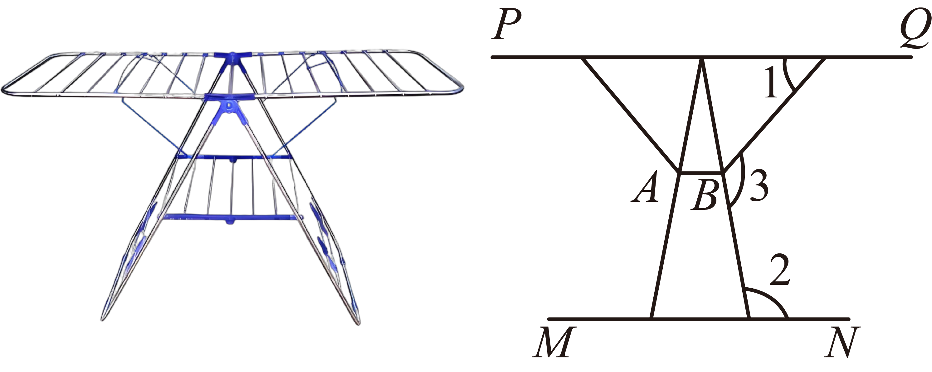
13. 在中，点是边的中点，，，那么________________．（用、表示）
14. 为提高学生身体素质，体育课开设了“引体向上”项目．现从某年级随机抽取了部分男生进行测试，绘制出不完整的统计图（如图所示），在本次调查获取的样本数据中，“引体向上”完成次数最少为6次，最多为10次，且次数在10次的学生数占总人数的，那么本次调查样本的中位数为______次．
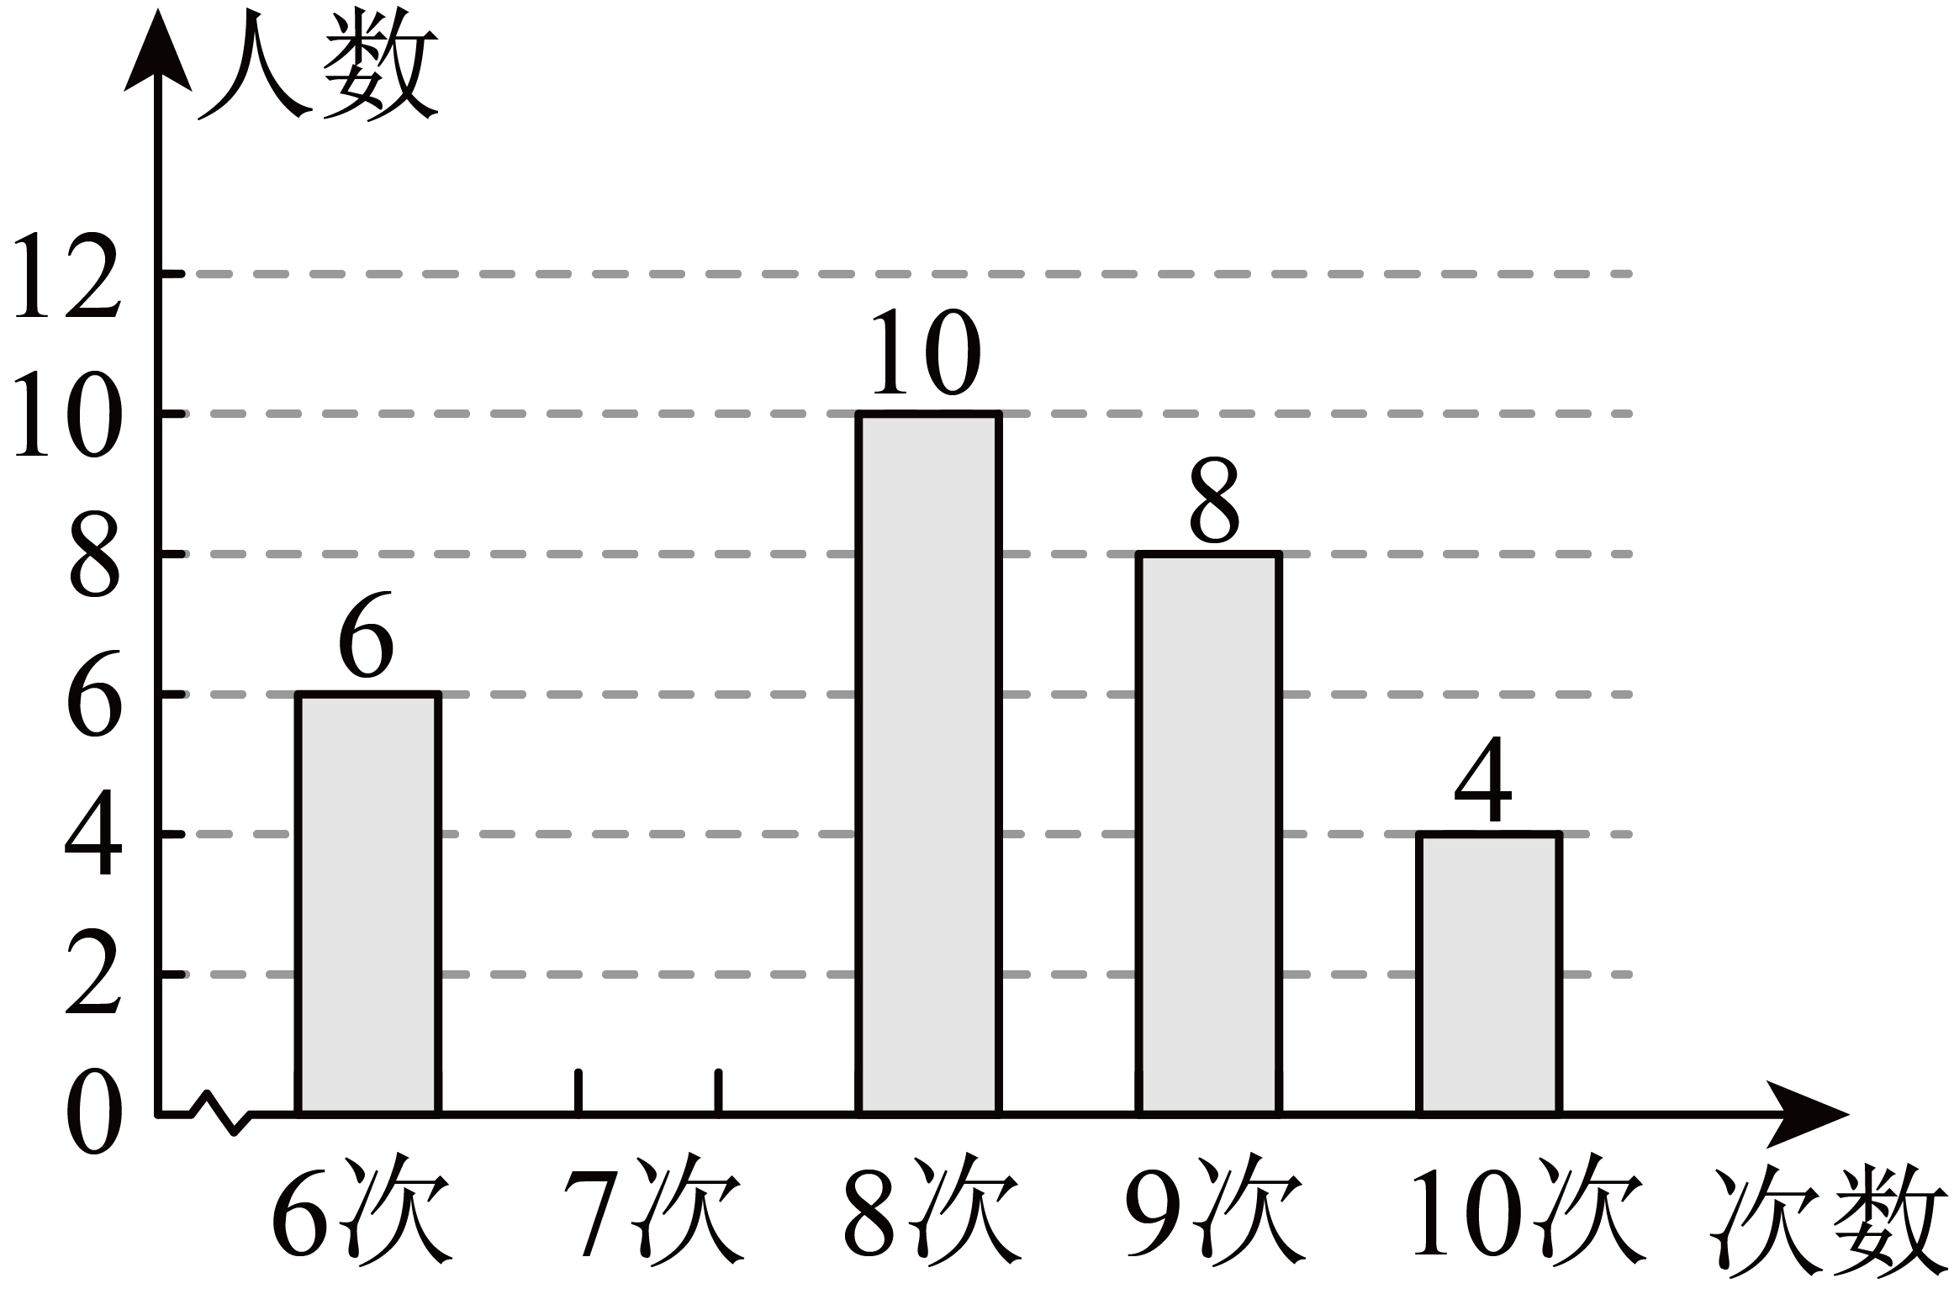
15. 某十人小队进行一项抽奖活动，共准备了10张奖券，奖券上标的数字分别为：10，20，30，40，50，60，70，80，90，100，规定每人抽一张奖券，如果抽到的数字正好等于某一个正多边形中心角的度数，那么这位同学有奖．请写出第一个上去抽奖的同学中奖的概率是______．
16. 如果抛物线（其中a、m、k是常数，且）经过点、，那么抛物线与x轴的交点坐标是______．
17. 如图，中，点D在边上，，，，那么的值等于______．
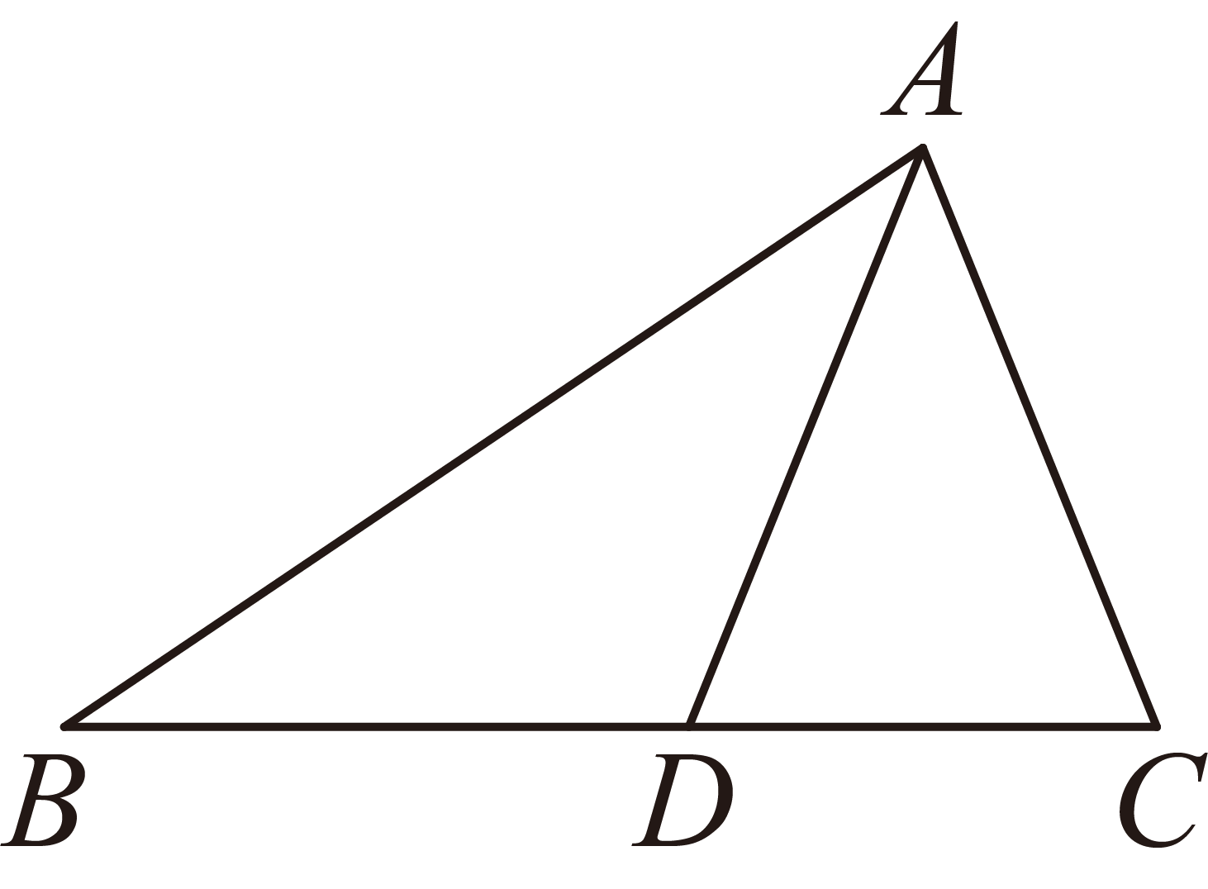
18. 如图，正方形中，点、分别在边、上，，垂足为点，已知，，那么的长为______．
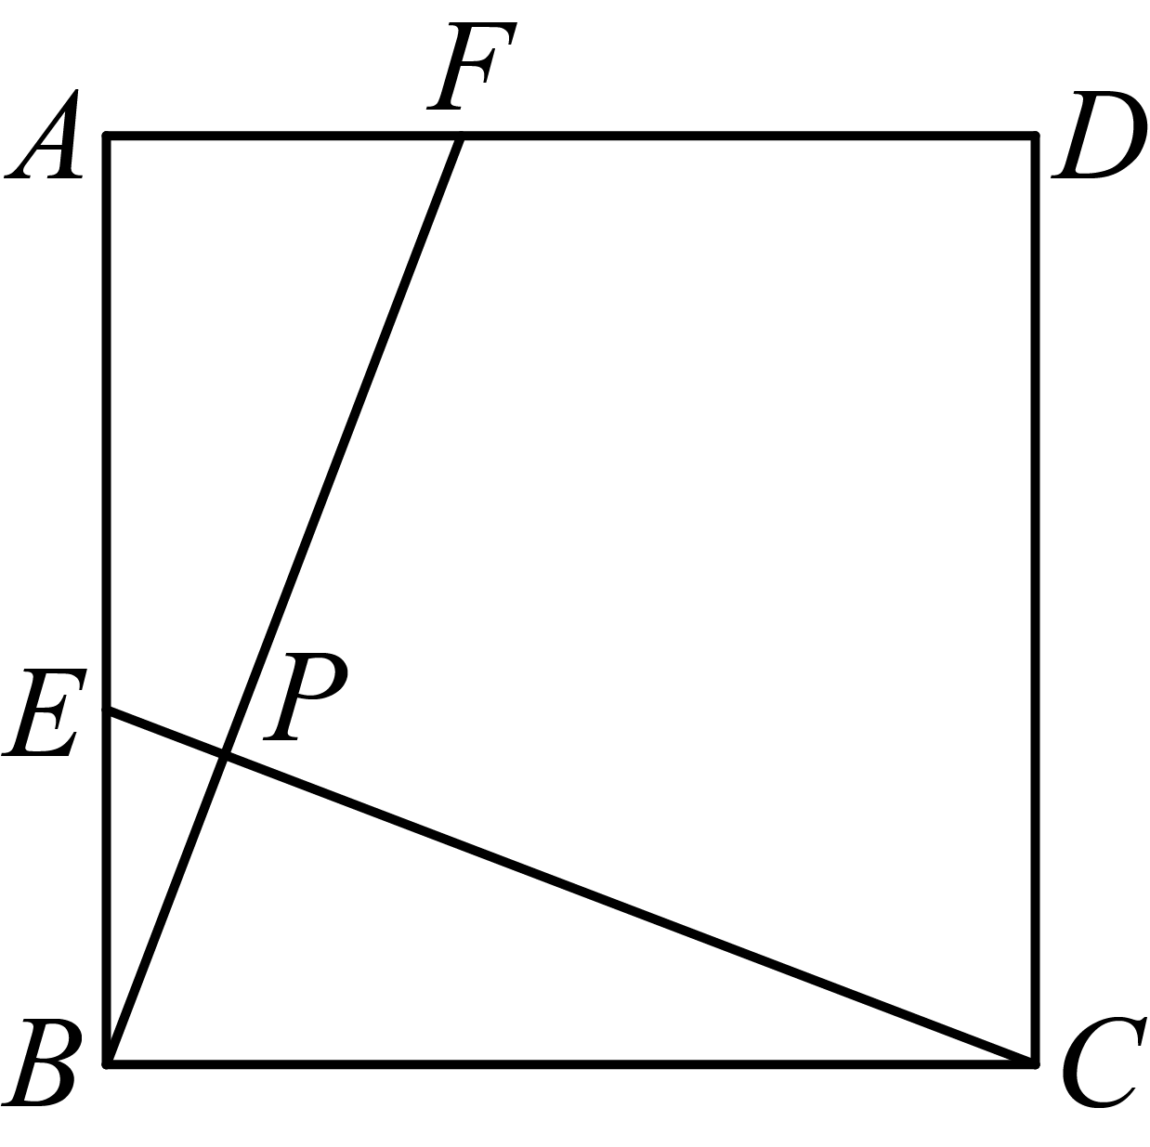
三、解答题：（本大题共7题，满分78分）
19. 如图，点A在反比例函数的图像上，轴，垂足点B在x轴负半轴上，已知点B，C关于原点对称．
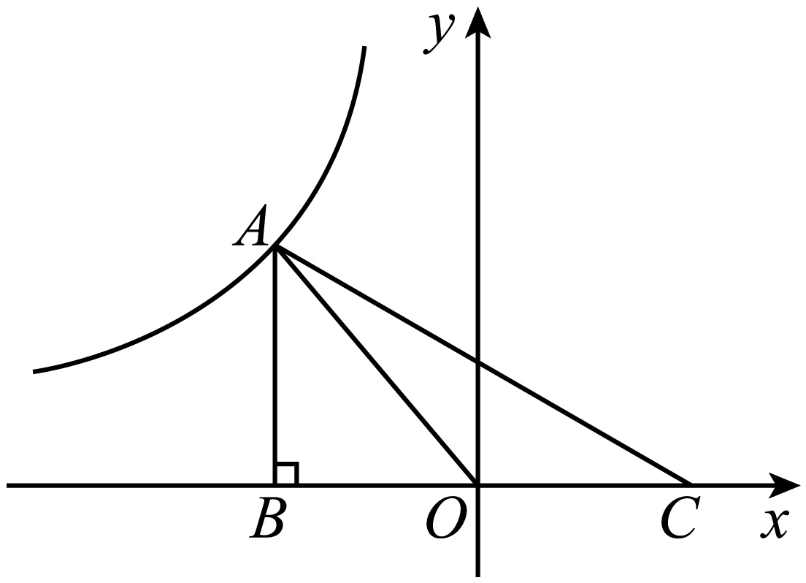
（1）当点A的横坐标是时，求的面积；
（2）当，求直线的表达式．
20. 如果关于x的分式方程的解为正数，求常数a的取值范围．
21. 如图，弓形弦长米，高米，有一内接矩形，边在上，顶点E、H在弓形弧上，边的长比的2倍多4米．
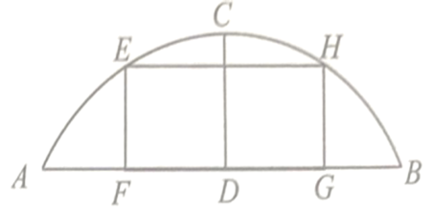
（1）求该弓形所在圆的半径；
（2）求的长．
22. 本市某街道办了一所老年食堂，该街道老人花1000元可买到一张面值1080元的就餐卡，其中80元为政府出资补贴，凭卡就餐时，再按标价的九折在卡中扣款．张爷爷现持有一张面值1080元的就餐卡，如果从四月1日开始，在该月30天中，他每天午餐、晚餐都到老年食堂就餐．假设他的每顿餐费标价相同，均为x元，按九折付款后，到四月30日结束时，卡内余额为y元．
（1）求y关于x的函数解析式，并写出定义域．
（2）如果张爷爷到月底结束时，卡内还有108元结余，那么他该月每餐标价是多少元？
（3）如果张爷爷将卡内1080元全部用完，此时算上政府补贴及餐费打折，他实际共获得多少元优惠？
23. 如图，正方形中，点E在边上，点F是正方形外一点，连结、、，对角线与线段相交于点M，如果，且．
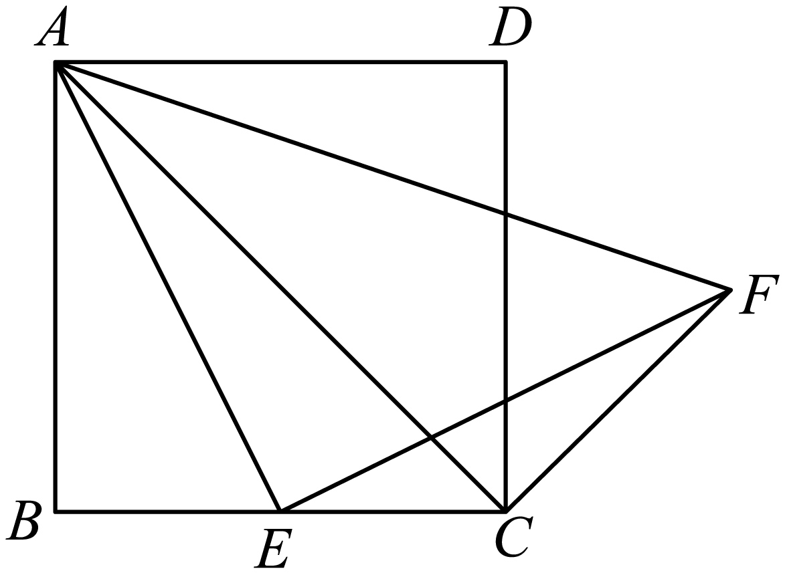
（1）求证：，；
（2）当点E是边的中点时，请直接写出与面积的比值： ．
24. 如图1，四边形中，，，，．
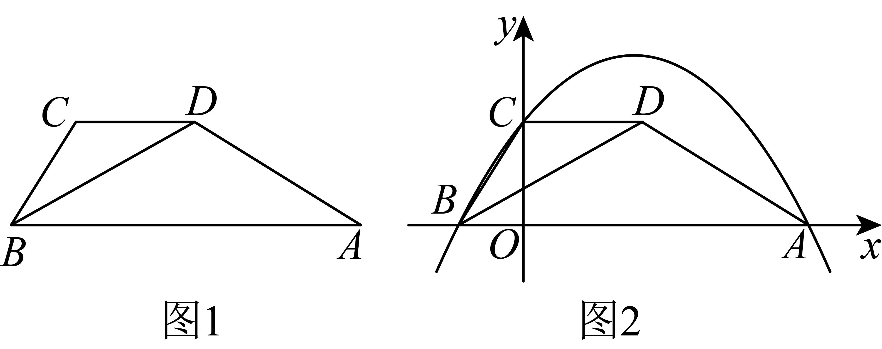
（1）求证：，并求与的相似比k；
（2）如图2，我们以直线为x轴，以过点C且垂直于线段的直线为y轴，建立平面直角坐标系，已知．
①求图像经过点A、B、C三点的二次函数解析式；
②如果我们将（1）中与的关系看作是一种图形变换，这种变换是将先绕点B按顺时针方向旋转，使点C落在上，点D落在上，再将旋转得到的三角形的边长都扩大到原来的k倍，从而得到，我们将称为的像，将称为的原像．如果是的像，而是的原像，试直接写出点E和点F的坐标：点E的坐标是，点F的坐标是．
25. 菱形中，点E在线段上，连接、．
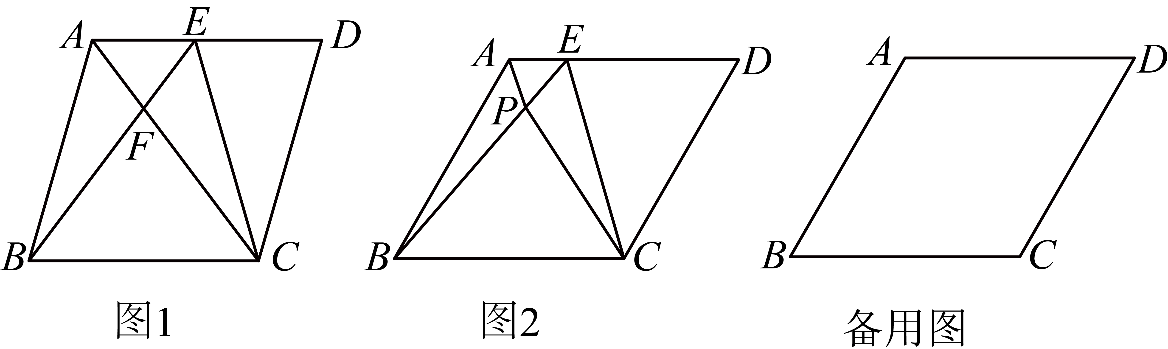
（1）如图1，连接交于点F，若，求证：；
（2）如图2，，，点P在线段上，且满足，设，，
①求y关于x的函数解析式，并写出定义域；
②当时，以为半径的和以为半径的是否相交？如果相交，求出它们的公共弦长；如果不相交，请说明理由．

